《安全评价报告信息公布表》
机构名称 | 重庆市安全生产科学研究有限公司 |  |  |  |  | 资质证号 |  |  |  | APJ-（渝）-001
委托单位 | 中国石油天然气股份有限公司重庆石柱销售分公司
项目名称 | 中国石油天然气股份有限公司重庆石柱销售分公司月二山加油站安全现状评价
项目类别 | 预评价 ☑现状评价 □验收评价 □其他
所属业务类别 |  | 加油站（危险化学品企业）
安全评价过程控制情况
安全评价项目管理 | 项目组组长 |  |  |  | 技术负责人 |  |  |  |  |  | 过程控制负责人
安全评价项目管理 | 李伟 |  |  |  | 刘国勇 |  |  |  |  |  | 冯皓
编制过程 | 报告编制人 |  |  | 报告提交日期 |  |  |  | 报告审核人 |  |  |  | 报告审批人
编制过程 | 易安柯 |  |  | 2025.3 |  |  |  | 林先洪 |  |  |  | 徐茂
姓 名 | 认定专业 |  | 安全评价师从业识别卡/证书编号 |  |  |  |  | 注册安全工程师  注册证号 |  |  |  |  | 是否专职
刘文娟 | 自动化 |  | 1700000000201153 |  |  |  |  | 55140156484 |  |  |  |  | 是
薛国臣 | 化工工艺 |  | 1500000000301976 |  |  |  |  | 55130140246 |  |  |  |  | 是
林 波 | 化工工艺 |  | / |  |  |  |  | 55190209531 |  |  |  |  | 是
李 伟 | 安全 |  | / |  |  |  |  | / |  |  |  |  | 是
田祖伟 | 安全 |  | 1700000000301781 |  |  |  |  | 55180193956 |  |  |  |  | 是
王 梅 | 电气 |  | 1700000000201129 |  |  |  |  | 55090076425 |  |  |  |  | 是
孟萌萌 | 电气 |  | 1100000000301652 |  |  |  |  | / |  |  |  |  | 是
唐 波 | 化工机械 |  | / |  |  |  |  | 55230327662 |  |  |  |  | 是
贾名涛 | 化工机械 |  | / |  |  |  |  | 55220298750 |  |  |  |  | 是
项目简介 | 中国石油天然气股份有限公司重庆石柱销售分公司月二山加油站（以下简称：月二山加油站）地处重庆市石柱县西沱镇月台南路284号。该加油站占地面积8026.31m2，站内设有30m3的92#汽油罐、30m3的95#汽油罐和30m3的0#柴油罐各1座，2台双枪加油机和1台四枪加油机，属于三级加油站  现场勘察照片  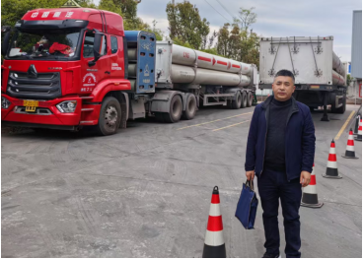  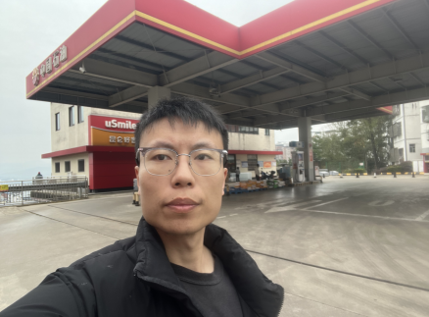
现场开展工作情况 | 勘验人员 |  | 勘验时间 |  |  |  | 勘验任务 |  | 勘验中的问题
现场开展工作情况 | 易安柯、李伟 |  | 2025.2

